Министерство
строительства и жилищно-коммунального хозяйства Красноярского края

приказ
12.12.2025 |  | № | 1246-о
г. Красноярск

1. В соответствии с Законом Красноярского края от 19.12.2019 № 8-3532 «О перераспределении между органами местного самоуправления некоторых муниципальных образований края и органами государственной власти края отдельных полномочий в сфере рекламы», подпунктом 3 пункта 3.1, пунктом 3.63 Положения о министерстве строительства и жилищно-коммунального хозяйства Красноярского края, утвержденного постановлением Правительства Красноярского края от 21.08.2008 № 51-п, на основании заключений службы
по контролю в области градостроительной деятельности Красноярского края
о согласовании внесения изменений в схему размещения рекламных конструкций на территории города Красноярска от 24.09.2025 № 82-98/04-1288, от 08.10.2025 № 82-98/04-1316, от 06.10.2025 № 82-98/04-1341, от 16.10.2025
№ 82-98/04-1388, от 16.10.2025 № 82-98/04-1389, от 14.11.2025 № 82-98/04-1516, от 28.11.2025 № 82-98/04-1583 внести в приказ министерства строительства Красноярского края от 10.08.2022 № 504-о следующие изменения:
в схеме размещения рекламных конструкций:
исключить строки:
«
7/17** | Свердловский | общественно-деловая | пр. им. газ. «Красноярский рабочий», 160, стр. 4 | щит (билборд) 6,0 м x 3,0 м либо призматрон 6,0 м x 3,2 м | 215-А-3
25/4** | Советский | общественно-деловая | остров Татышев, 50 м от разделительного островка въезда-выезда с острова при движении на правый берег | щит (билборд) 6,0 м x 3,0 м либо призматрон 6,0 м x 3,2 м | 166-А-4
7/7 | Свердловский | общественно-деловая | пр. им. газ. «Красноярский рабочий», 163 в створе северо-восточного фасада здания | щит (билборд) 6,0 м x 3,0 м либо призматрон 6,0 м x 3,2 м | 215-А-3
11/14 | Советский | общественно-деловая | ул. Партизана Железняка, съезд на Октябрьский мост, с левой стороны | суперборд 12,0 м x 4,0 м | 141-В-3
13/1 | Советский | жилая | пр-т Металлургов, напротив жилого дома по ул. 3 августа, 26 | суперборд 12,0 м x 4,0 м | 141-В-2
13/45 | Советский | жилая | пр-т Металлургов, 36 | щит (билборд) 6,0 м x 3,0 м либо призматрон 6,0 м x 3,2 м | 141-В-2
14/2 | Советский | общественно-деловая | ул. Белинского, 1, на противоположной стороне дороги | суперборд 12,0 м x 4,0 м | 164-Г-4
62/7 | Октябрьский | общественно-деловая | ул. Красной Армии, напротив здания по ул. Копылова, 57 | щит (билборд) 6,0 м x 3,0 м либо призматрон 6,0 м x 3,2 м | 187-А-4
»;
строки
«
15/101 | Свердловский | общественно-деловая | ул. Лесников, 21, 1-я конструкция | медиафасад 10,99 м x 15,18 м | 212-В-3
15/102 | Свердловский | общественно-деловая | ул. Лесников, 21, 2-я конструкция | медиафасад 10,99 м x 15,18 м | 212-В-3
15/103 | Свердловский | общественно-деловая | ул. Лесников, 21, 3-я конструкция | медиафасад 10,99 м x 15,18 м | 212-В-3
5/29 | Октябрьский | общественно-деловая | пр-т Свободный, 77а/1 | щит (билборд) 6,0 м х 3,0 м либо призматрон 6,0 м х 3,2 м | 186-А-4
5/28 | Октябрьский | общественно-деловая | Свободный, 93 | щит (билборд) 6,0 м x 3,0 м, либо призматрон 6,0 м x 3,2 м | 210-В-1
27/33 | Советский | жилая | ул. Батурина, со стороны южного фасада здания по адресу: ул. Молокова, 54 | щит (билборд) 6,0 м х 3,0 м либо призматрон 6,0 м х 3,2 м | 140-В-3
»
изложить в следующей редакции:
«
15/101 | Свердловский | общественно-деловая | ул. Лесников, 21, 1-я конструкция | медиафасад 10,8 м x 15,6 м | 212-В-3
15/102 | Свердловский | общественно-деловая | ул. Лесников, 21, 2-я конструкция | медиафасад 10,8 м x 15,6 м | 212-В-3
15/103 | Свердловский | общественно-деловая | ул. Лесников, 21, 3-я конструкция | медиафасад 10,8 м x 15,6 м | 212-В-3
5/29 | Октябрьский | общественно-деловая | пр-т Свободный, 77а/1 | щит (билборд) 6,0 м х 3,0 м либо призматрон 6,0 м х 3,2 м либо светодиодный (электронный) экран 6,0 м х 3,0 м | 186-А-4
5/28 | Октябрьский | общественно-деловая | Свободный, 93 | щит (билборд) 6,0 м x 3,0 м, либо призматрон 6,0 м x 3,2 м, либо светодиодный (электронный) экран 6,0 м х 3,0 м | 210-В-1
19/13 | Советский | жилая | ул. Батурина, со стороны южного фасада здания по адресу: ул. Молокова, 54 | щит (билборд) 6,0 м х 3,0 м либо призматрон 6,0 м х 3,2 м | 140-В-3
»;
дополнить строкой следующего содержания:
«
85/13 | Советский | производственная | ул. Ястынская, 44/4, на земельном участке с кадастровым номером24:50:0400072:625 по ул. Ястынская, 46в | светодиодный (электронный) экран 6,0м х 3,0 м | 117-А-1
»;
в приложении № 1:
пункт 2 дополнить строкой следующего содержания:
«
 | участок дороги от ул. Алексеева  до ул. Водопьянова, 26 | на всем протяжении
»;
в приложении № 2:
часть 2 дополнить картой размещения рекламных конструкций
на территории города Красноярска согласно приложению № 1 к приказу;
часть 3 дополнить картой размещения рекламных конструкций
на территории города Красноярска согласно приложению № 2 к приказу;
часть 4 дополнить картой размещения рекламных конструкций
на территории города Красноярска согласно приложению № 3 к приказу;
часть 5 дополнить картой размещения рекламных конструкций
на территории города Красноярска согласно приложению № 4 к приказу;
приложение № 3 изложить в редакции согласно приложению № 5
к приказу;
в приложении № 4:
строку
«
105 | ул. Армейская
»
изложить в следующей редакции:
«
105 | ул. Армейская, участок дороги от ул. Алексеева до ул. Водопьянова, 26
».
2. Опубликовать приказ на «Официальном интернет-портале правовой информации Красноярского края» (www.zakon.krskstate.ru).
3. Приказ вступает в силу в день, следующий за днем его официального опубликования.

Первый заместитель
министра М.П. Говорушкин
Приложение № 1
к приказу министерства строительства
и жилищно-коммунального хозяйства
Красноярского края
от 12.12.2025 № 1246-о

Приложение № 2
к схеме размещения рекламных конструкций

часть 2
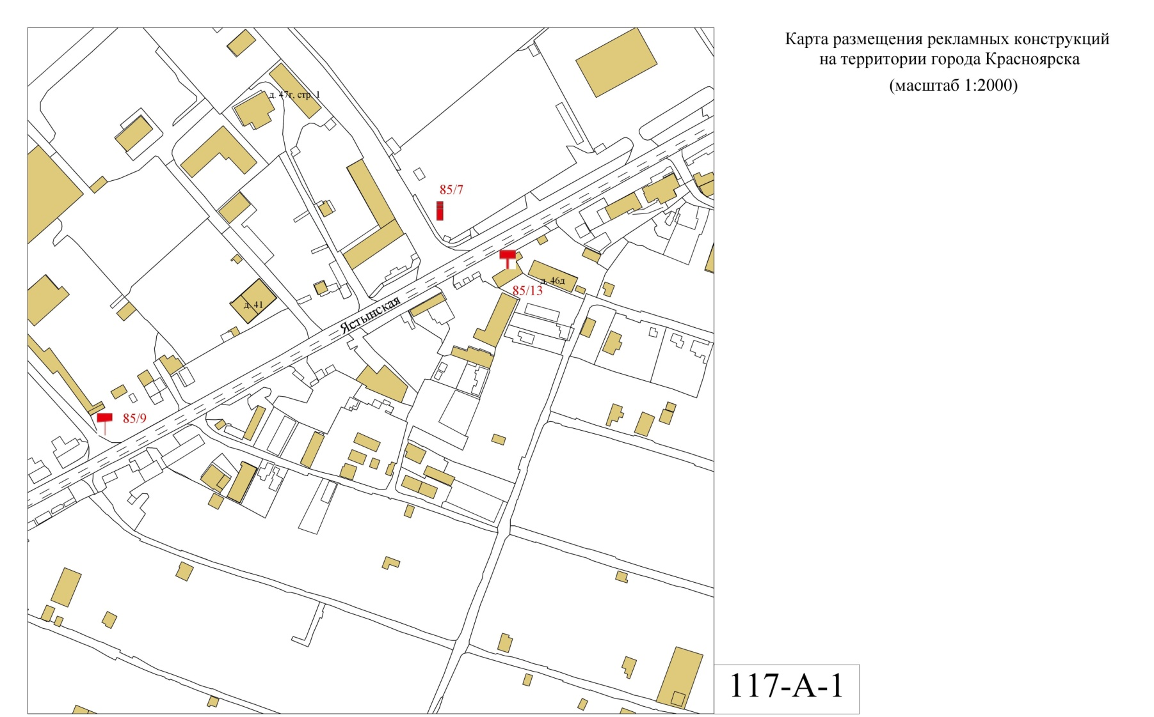

Приложение № 2
к приказу министерства строительства
и жилищно-коммунального хозяйства
Красноярского края
от 12.12.2025 № 1246-о

Приложение № 2
к схеме размещения рекламных конструкций
часть 3
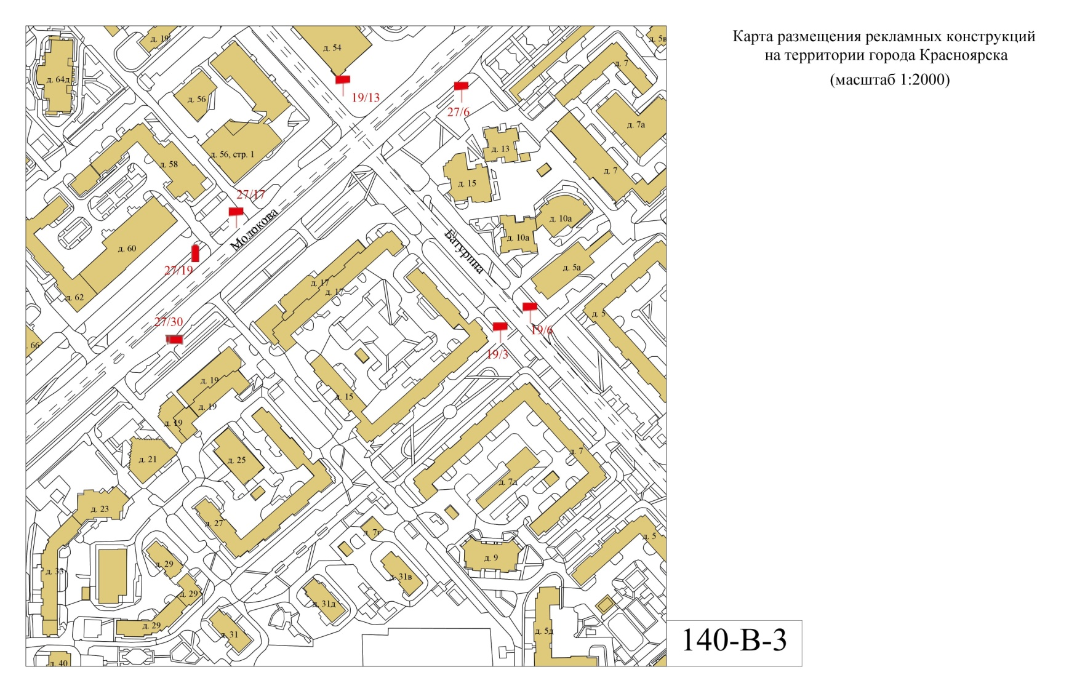
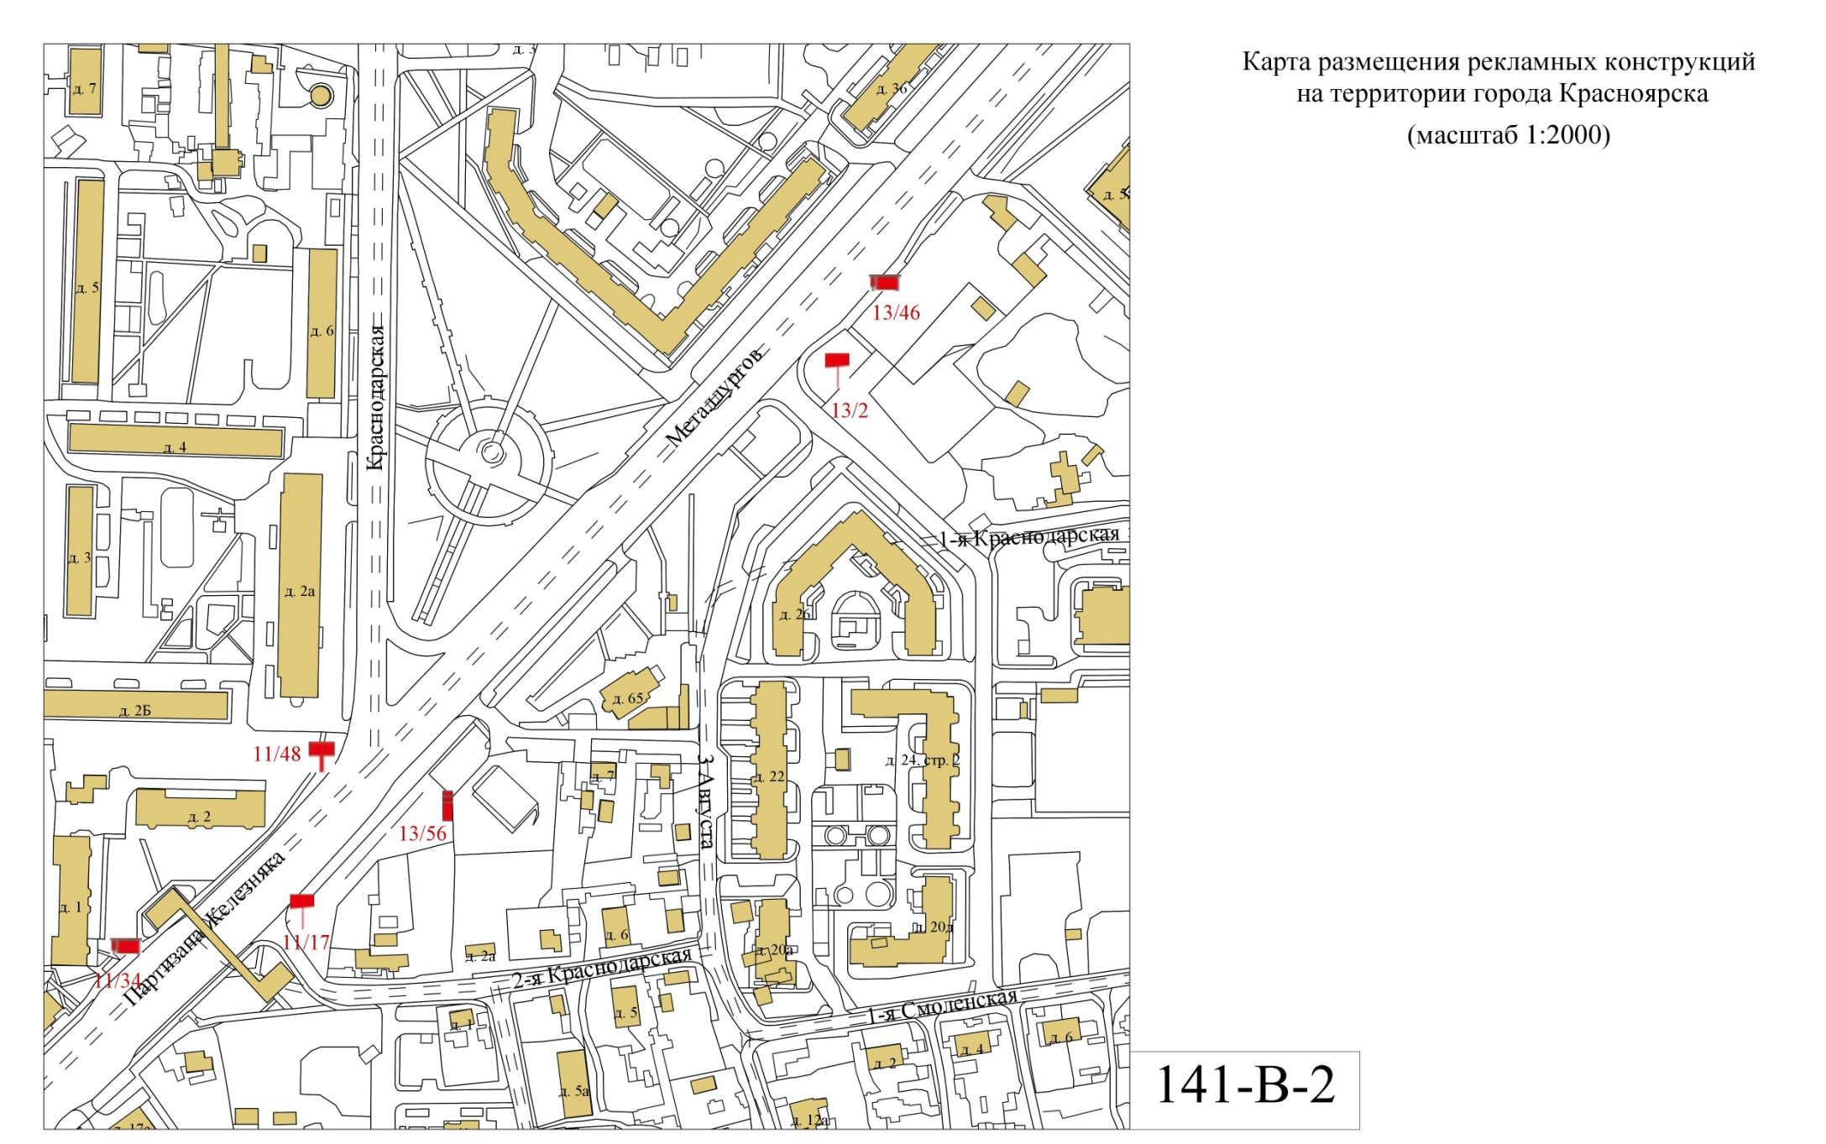

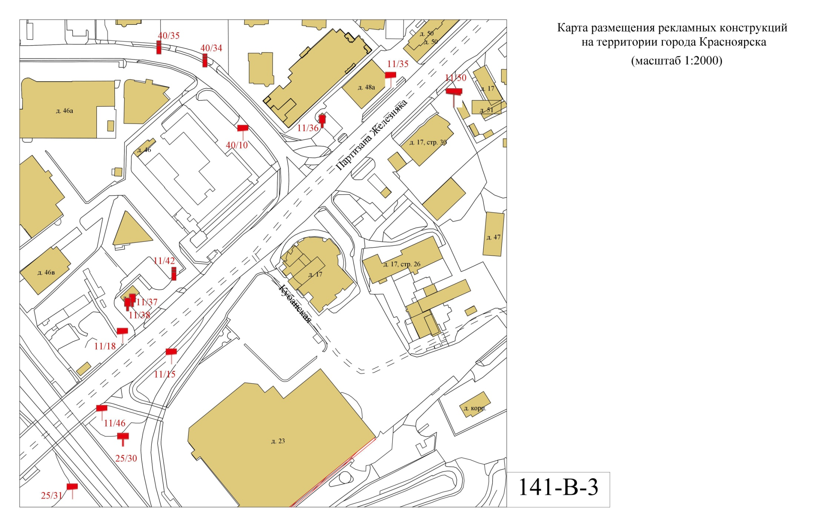

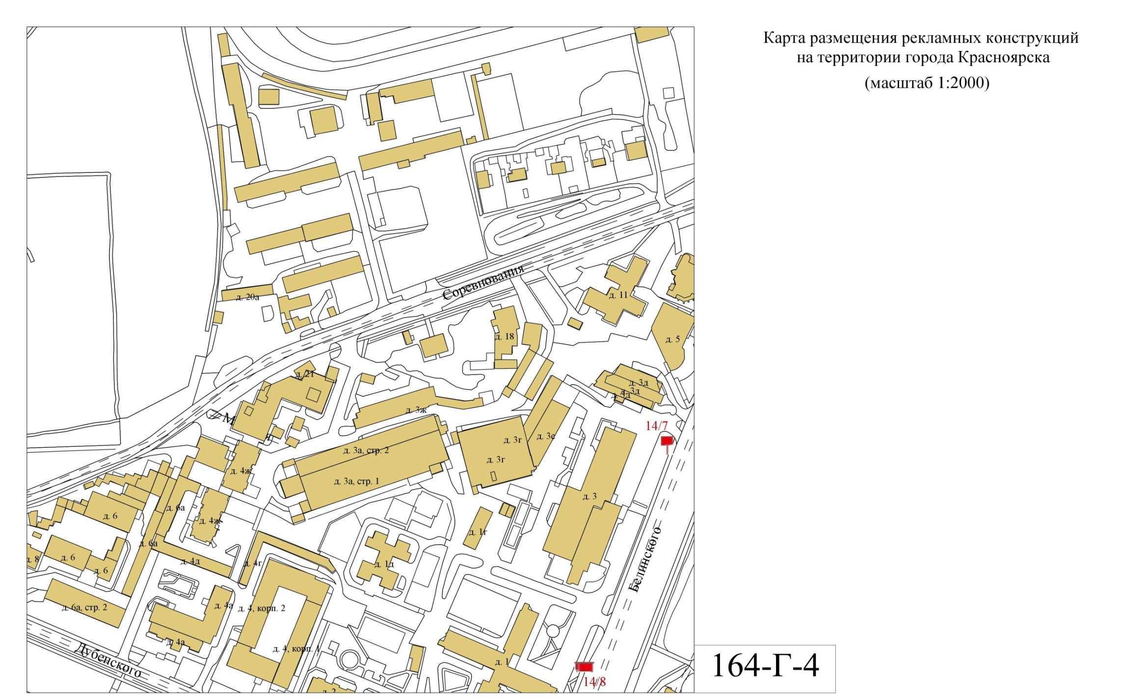

Приложение № 3
к приказу министерства строительства
и жилищно-коммунального хозяйства
Красноярского края
от 12.12.2025 № 1246-о

Приложение № 2
к схеме размещения рекламных конструкций
часть 4
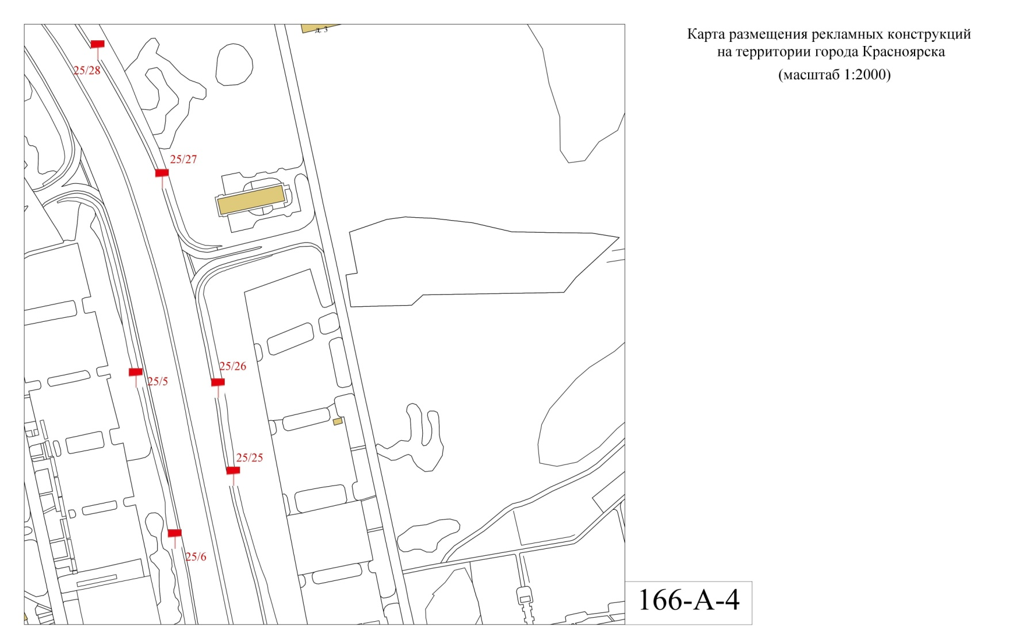

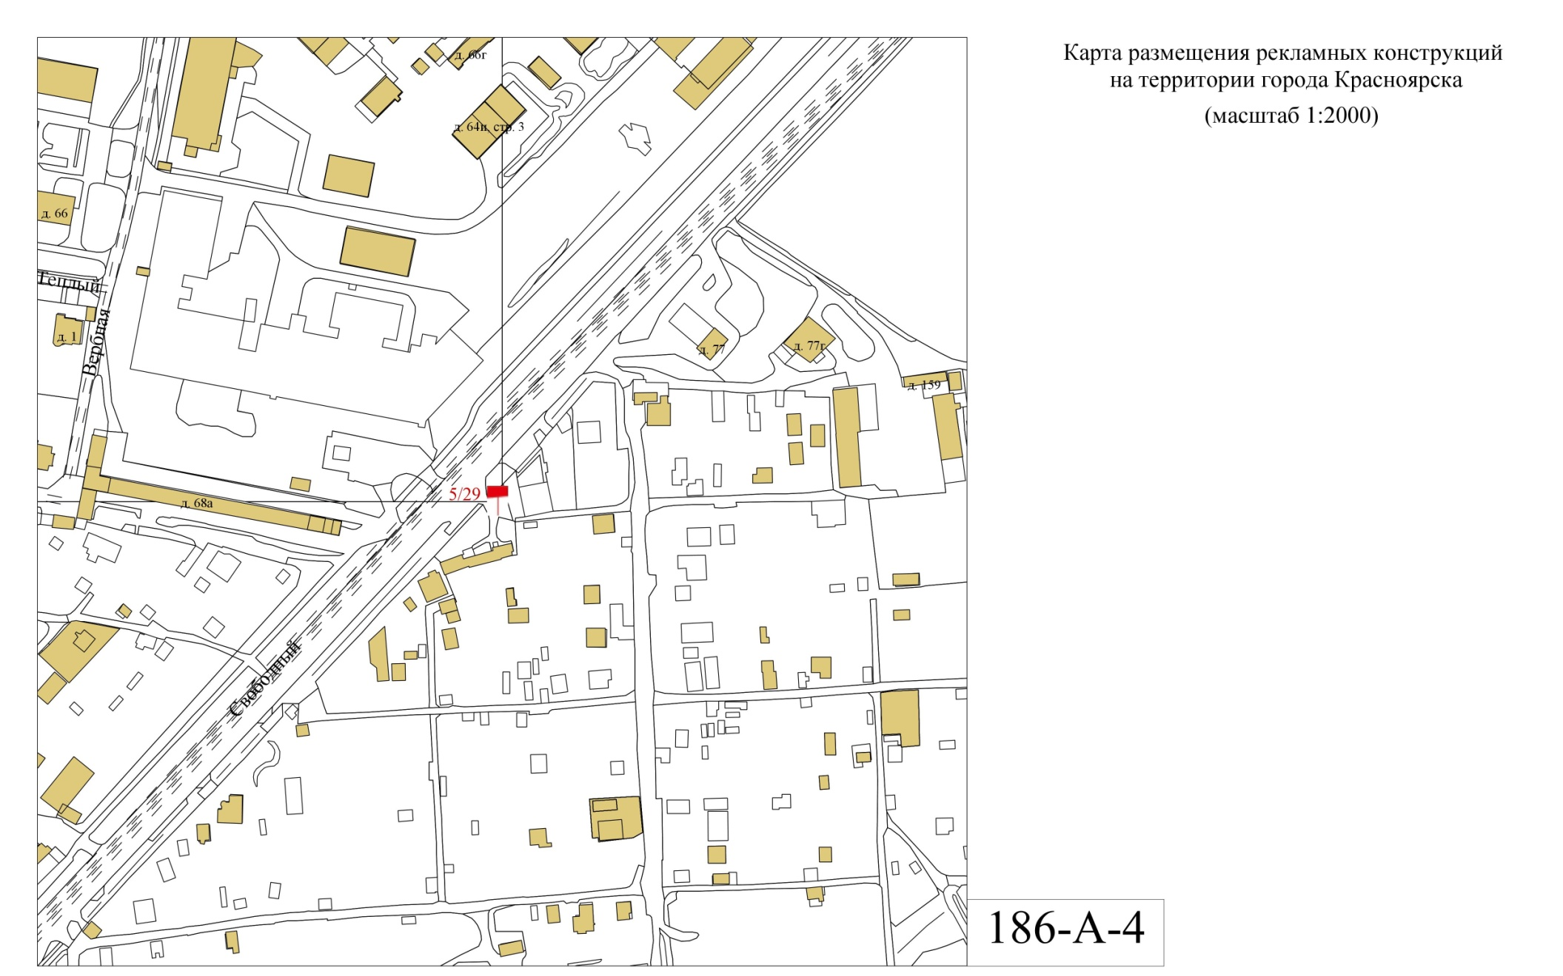

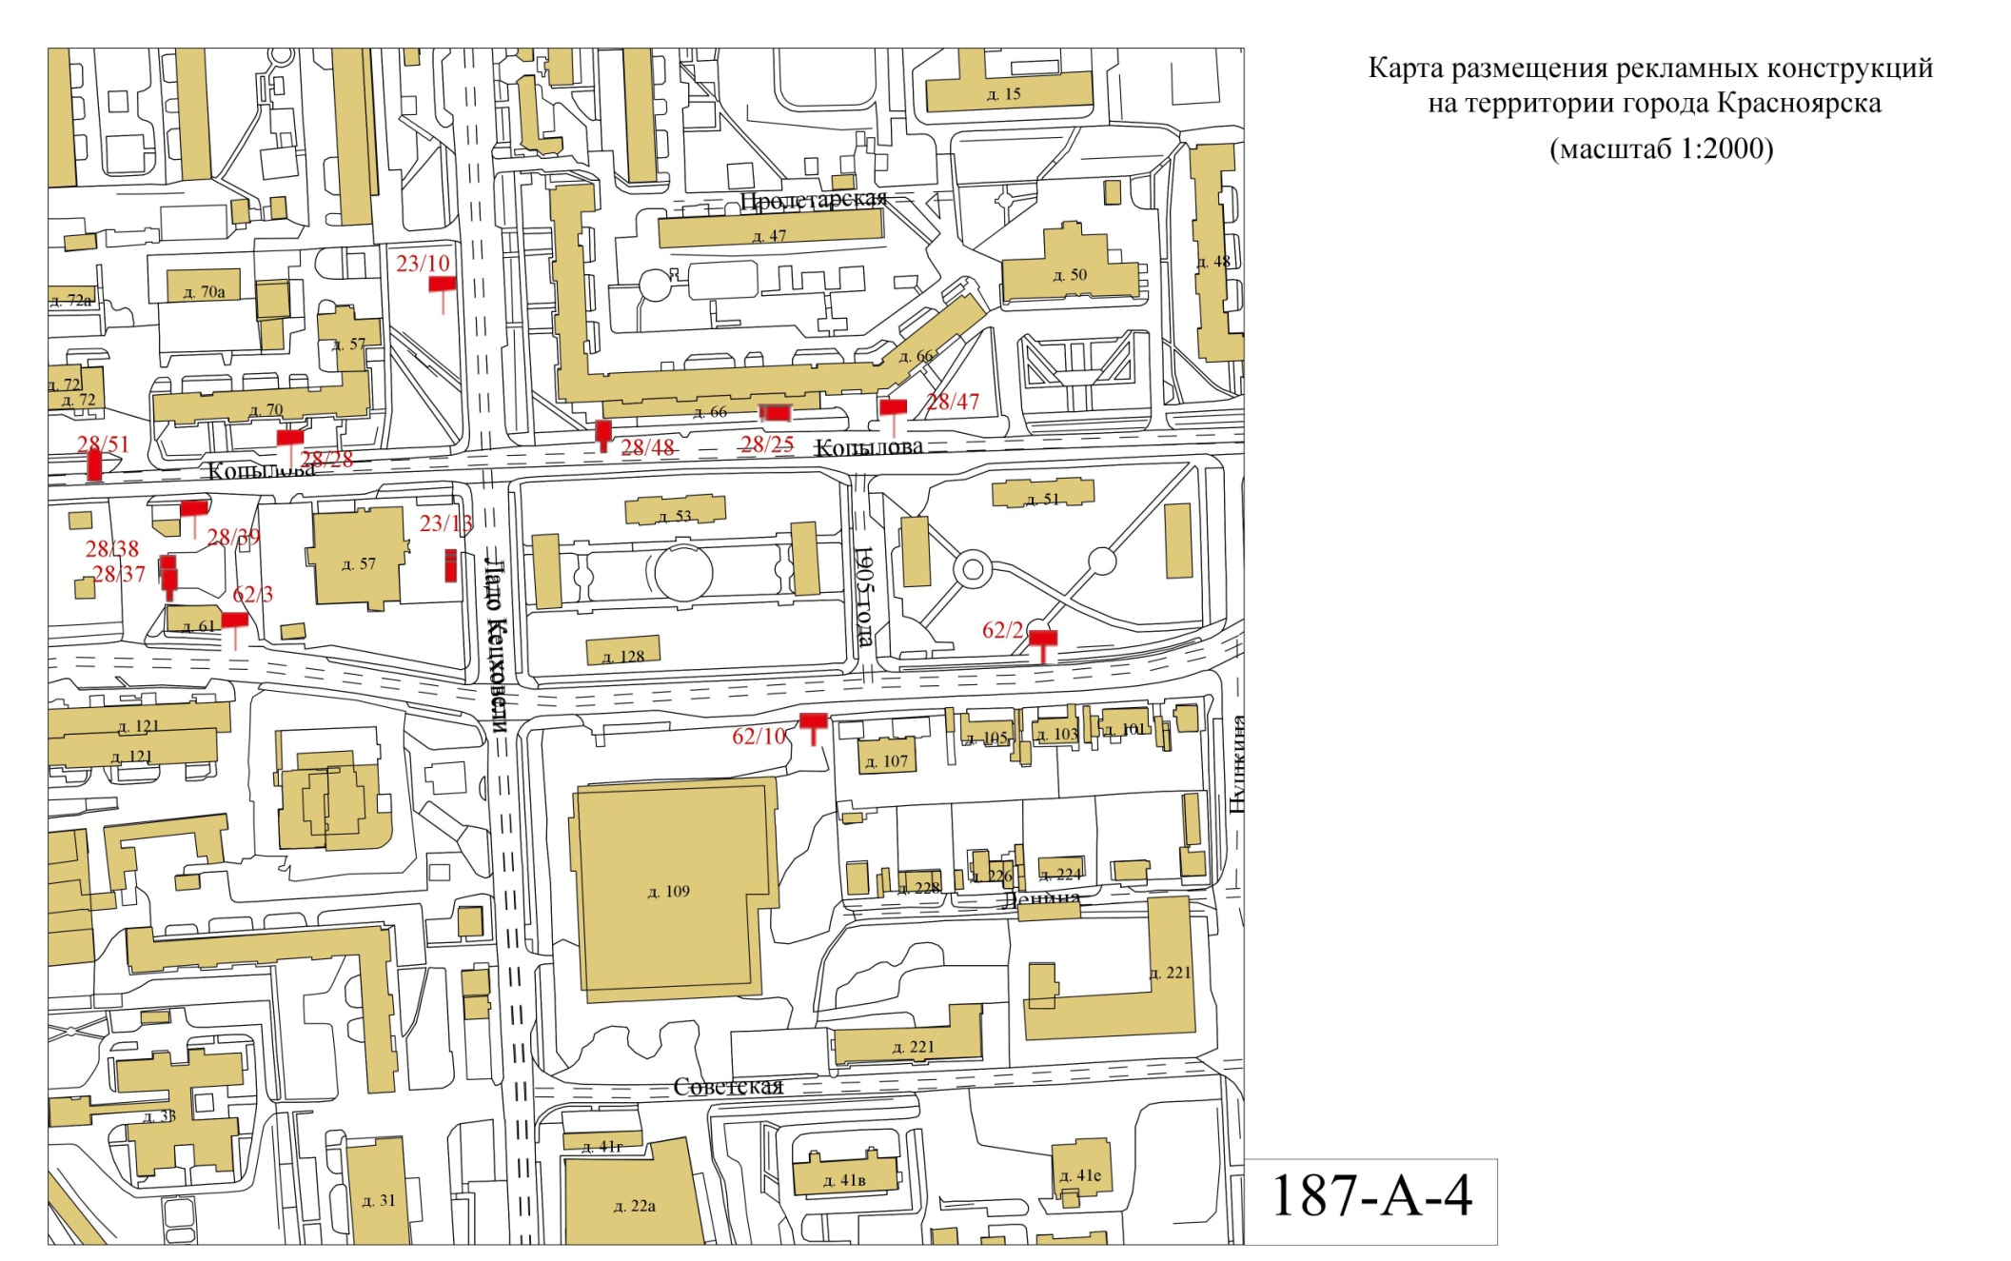

Приложение № 4
к приказу министерства строительства
и жилищно-коммунального хозяйства
Красноярского края
от 12.12.2025 № 1246-о

Приложение № 2
к схеме размещения рекламных конструкций
часть 5
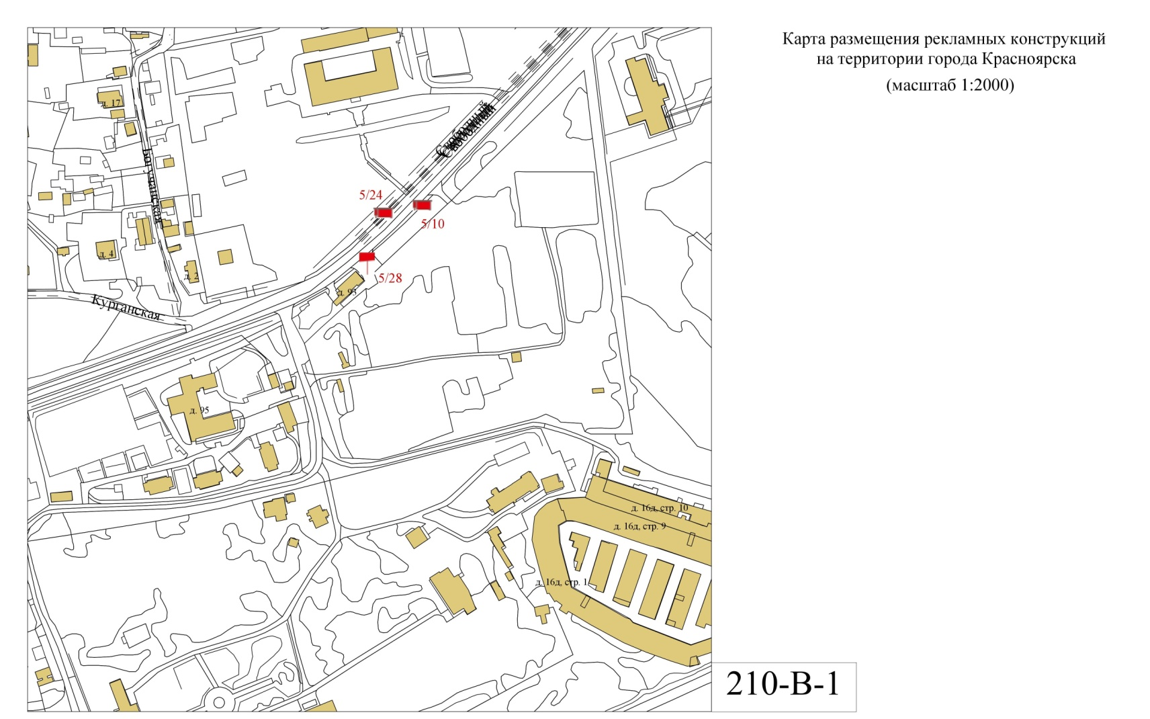
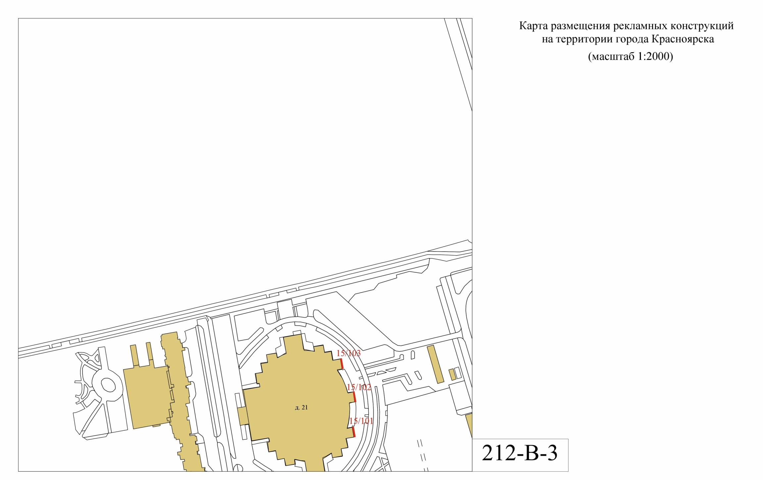

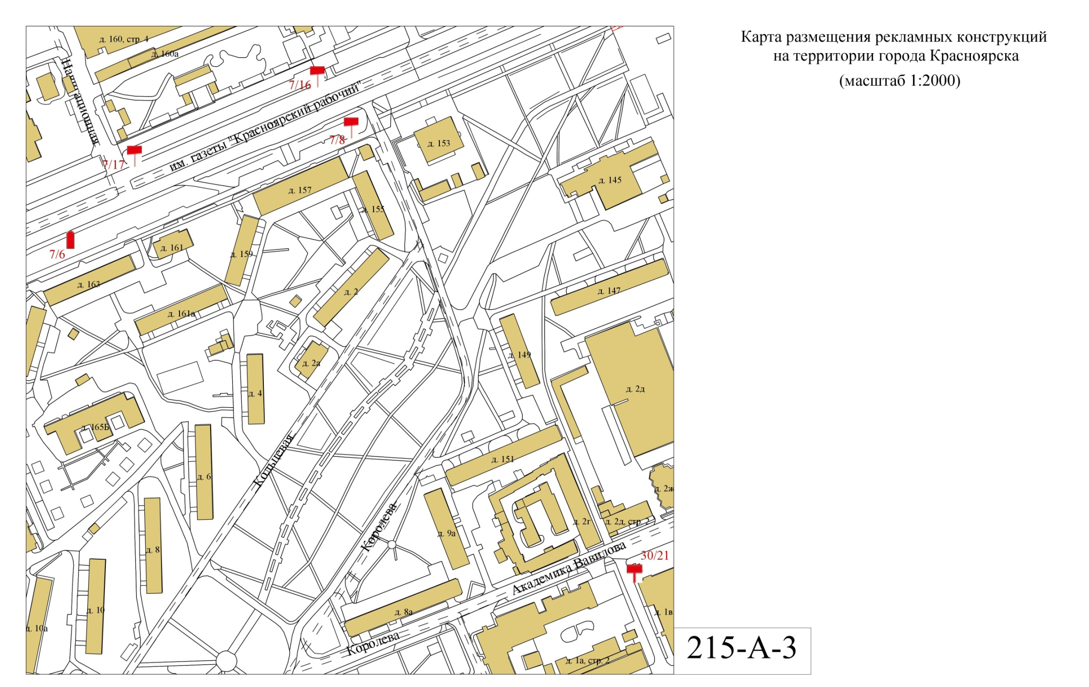

Приложение № 5
к приказу министерства строительства
и жилищно-коммунального хозяйства
Красноярского края
от 12.12.2025 № 1246-о
Приложение № 3
к схеме размещения рекламных конструкций

